**【42203　整批轉帳媒體製作及轉檔】**

**壹、交易介紹**

|  |  |
| --- | --- |
| 原交易代號 | 原交易名稱 |
| T9D2 | 轉帳資料整批登錄 |
| T9D3 | 轉帳資料逐筆刪除 |
| T9D4 | 轉帳資料列印 |

‧整合原交易如上。

‧本交易提供櫃員做一般整批轉帳媒體製作及轉檔。

‧備註：

原9D2 9D3 9D4交易作法為先傳至SERVER，在SERVER資料可刪除，　　　可修改，但分兩段上傳(先上SERVER再上HOST)新系統因交易直上HOST，SERVER只是一個TEMP，不提供上送後的修改，故本交易改為檔案在PC端維護，上送則由42201交易讀取上送。

**貳、執行路徑**

　　整批媒體作業→整批轉帳→整批轉帳媒體製作及轉檔

**參、操作及業務規則說明**

　　本交易提供櫃員做一般整批轉帳媒體製作及舊格式檔案轉檔。

1. 製作

　　【瀏覽】 開視窗選檔案，選完把路徑及檔名帶入「媒體檔名」。

　　【開啟檔案】把指定的檔案讀取出來，開啟下一畫面，欄位放到下一畫面的表格中。

※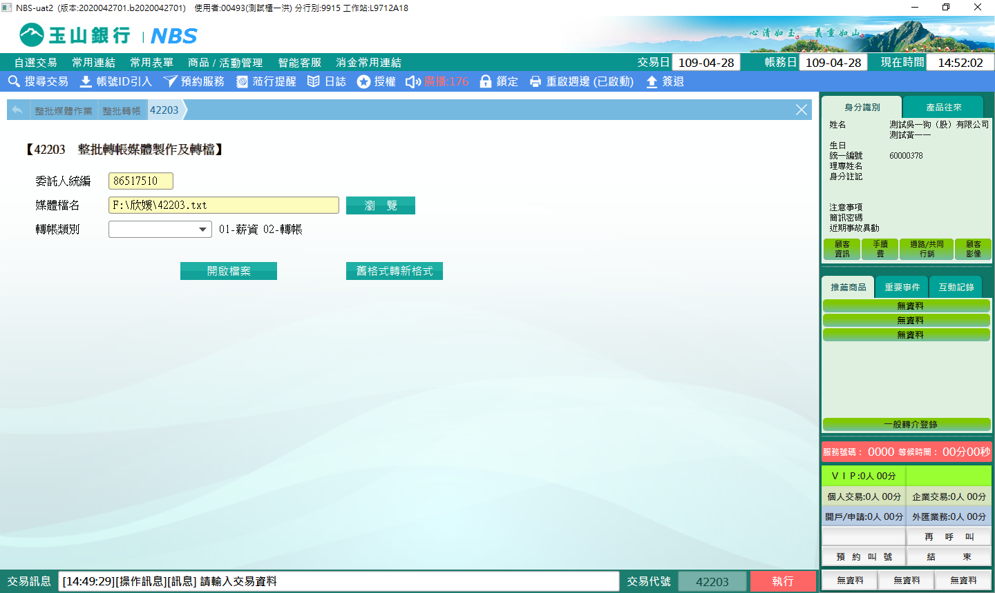「轉帳類別」為必輸欄位

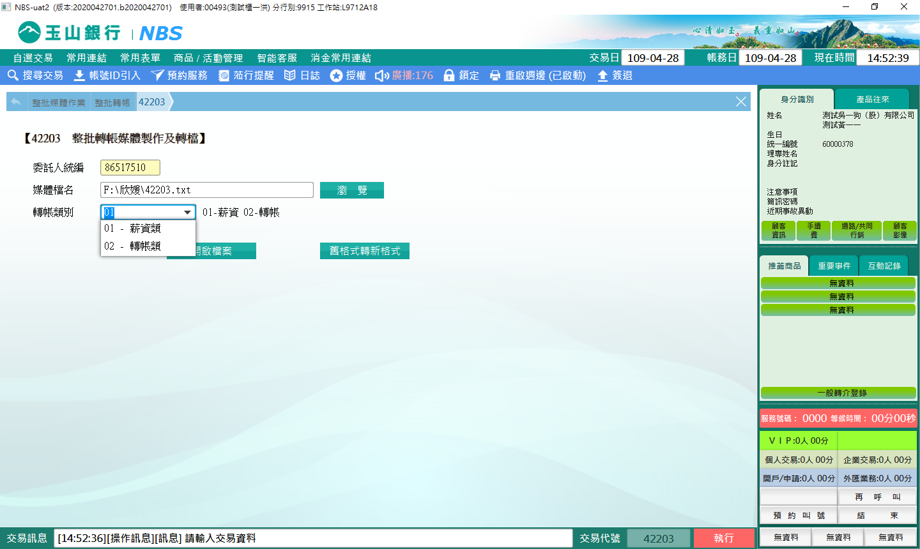

1. 薪資

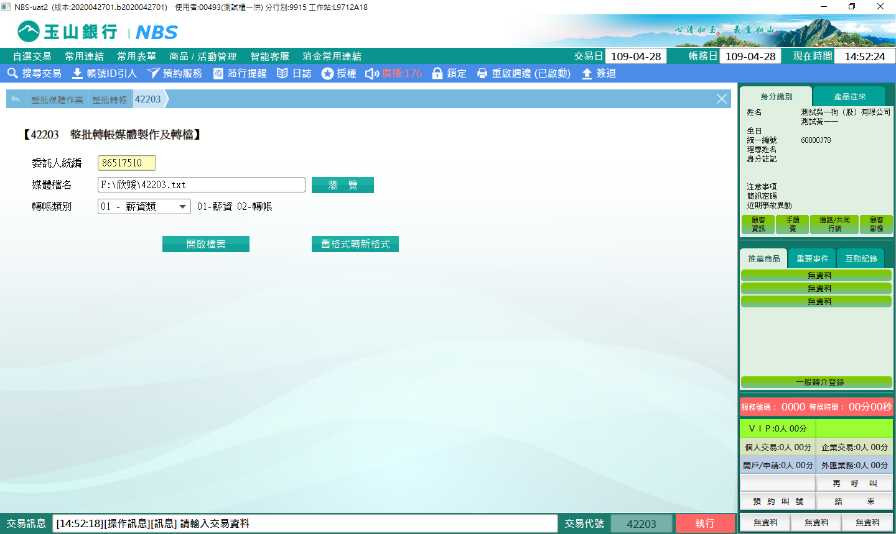

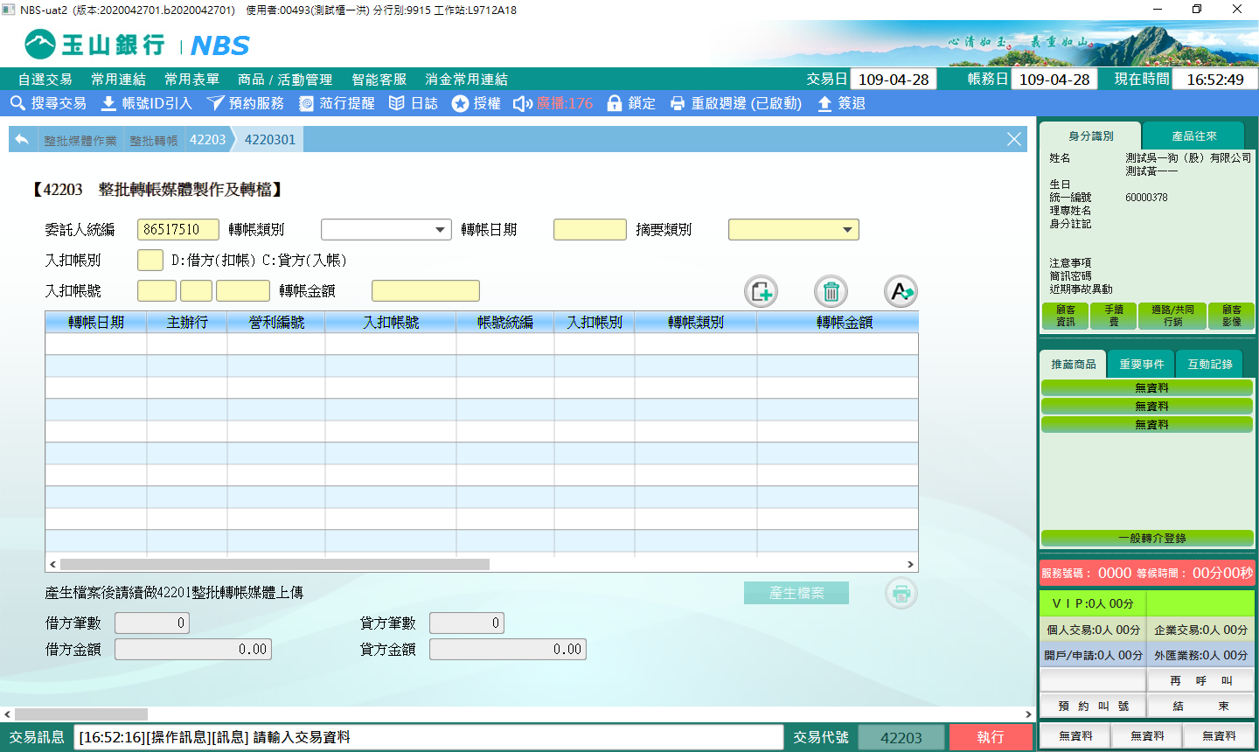

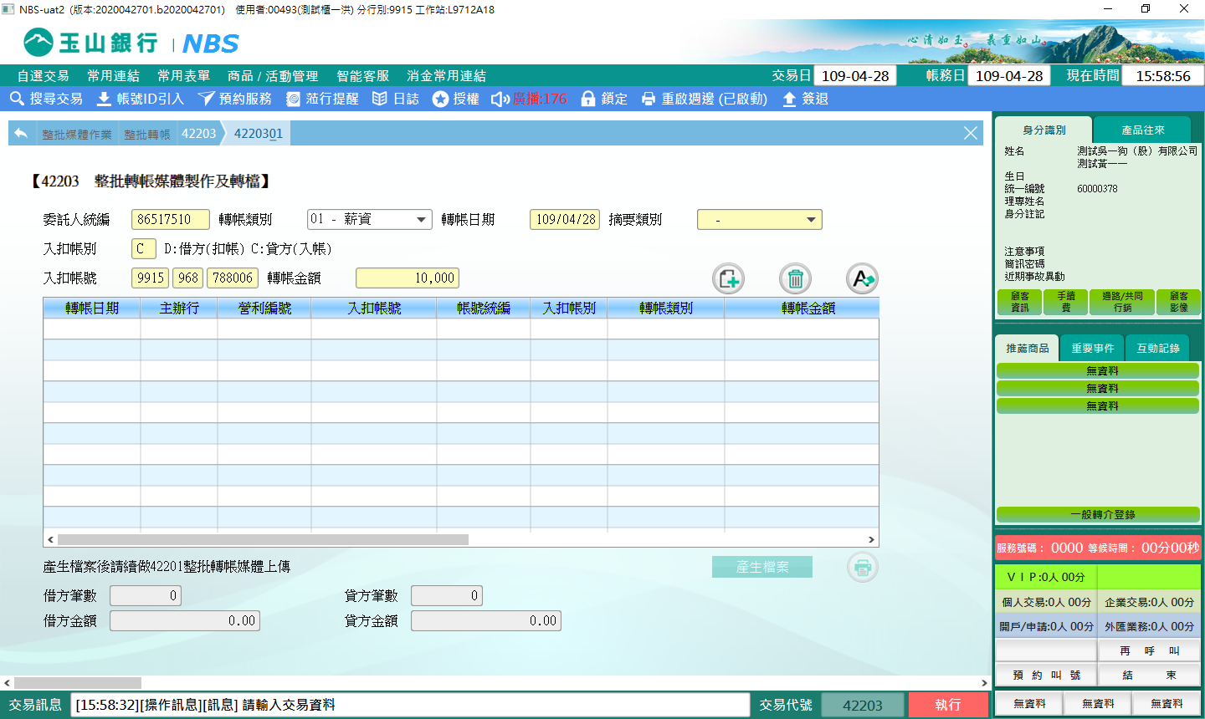

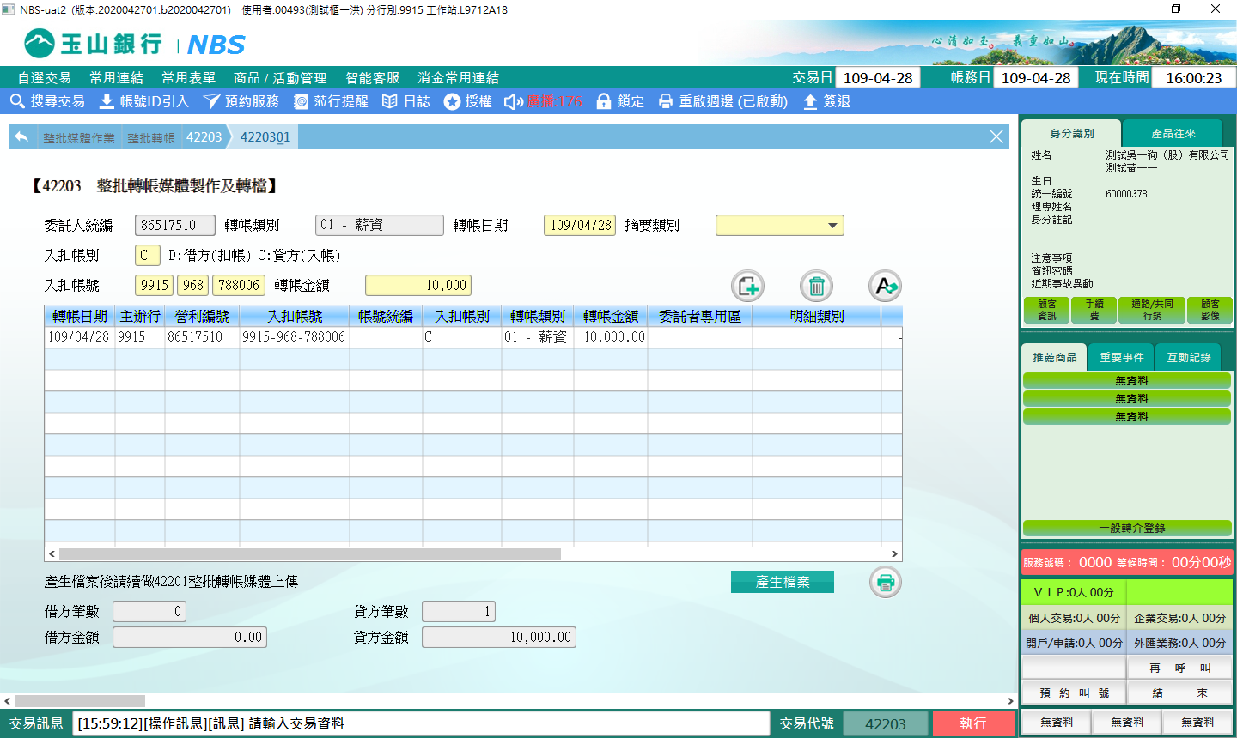

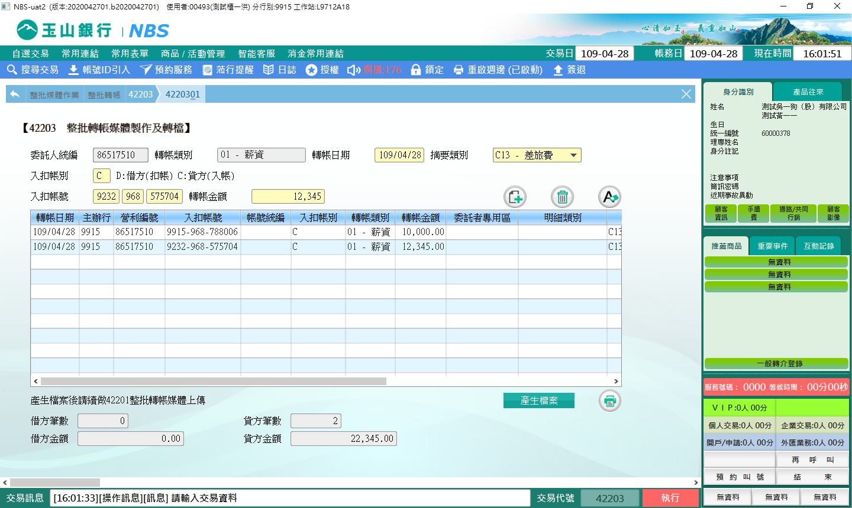

按下方【產生檔案】後，會在指定路徑產生新格式檔案。

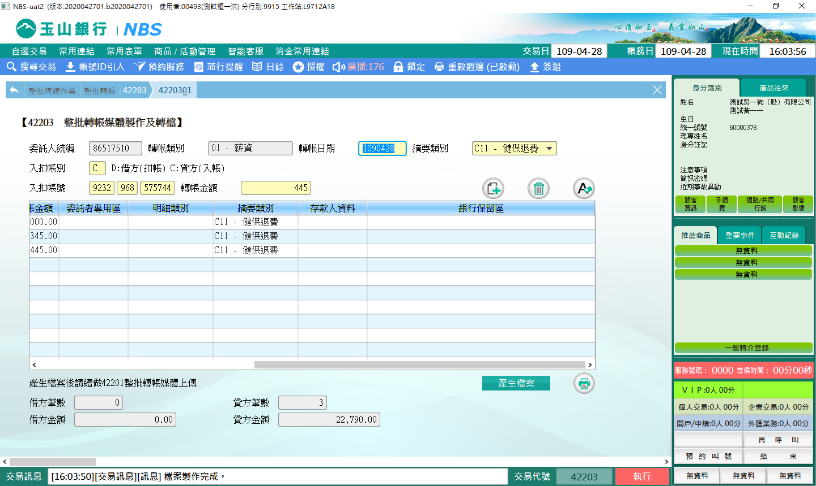

1. 轉帳

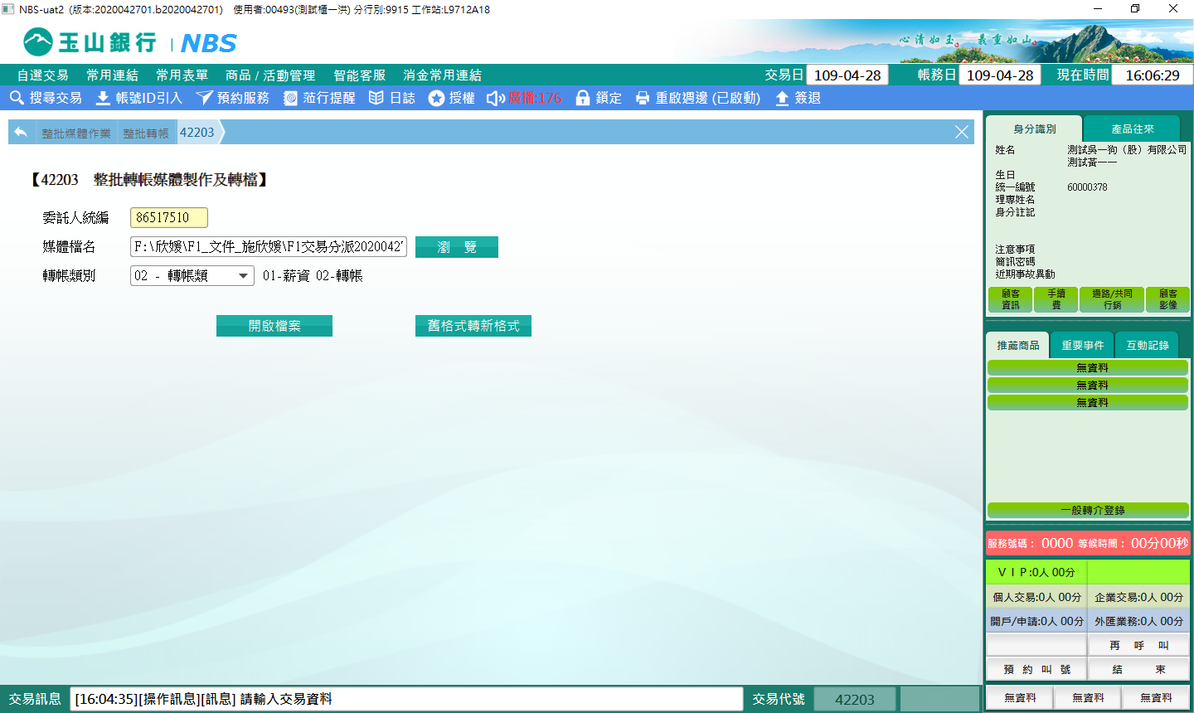

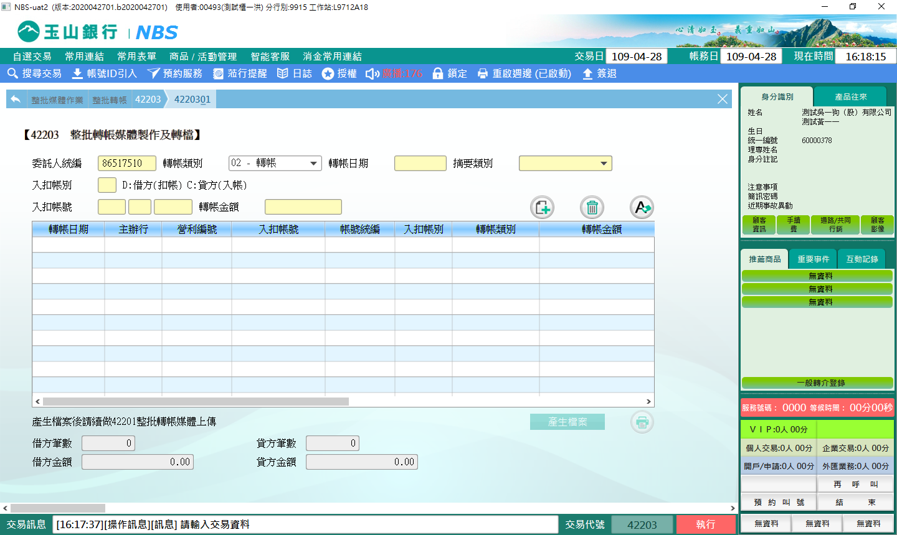

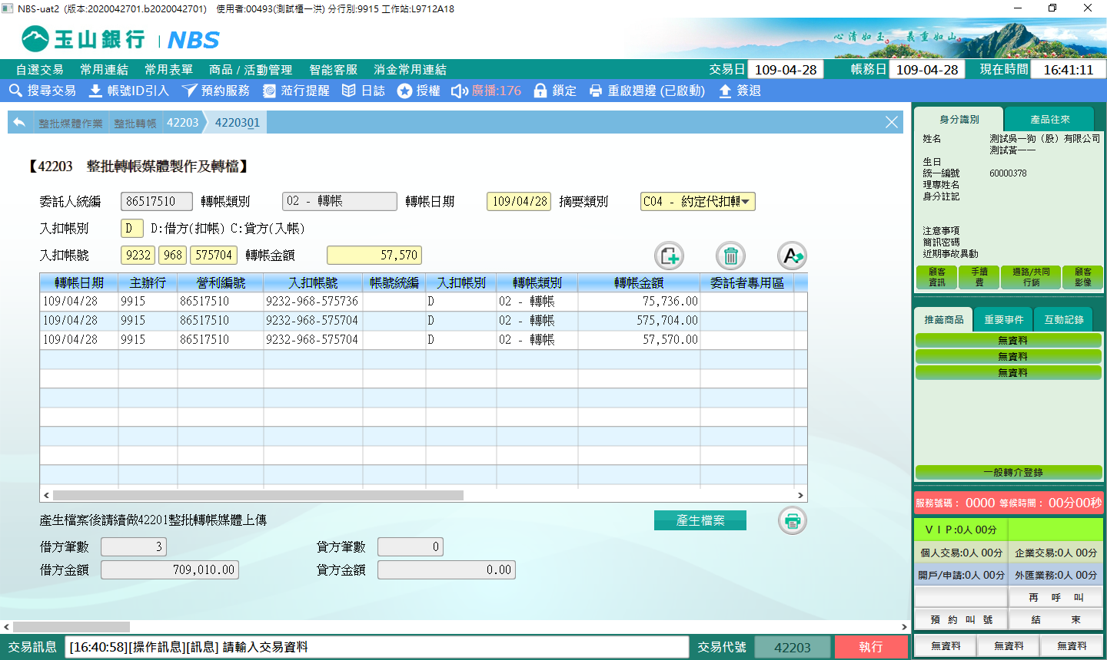

按下方【產生檔案】後，會在指定路徑產生新格式檔案。

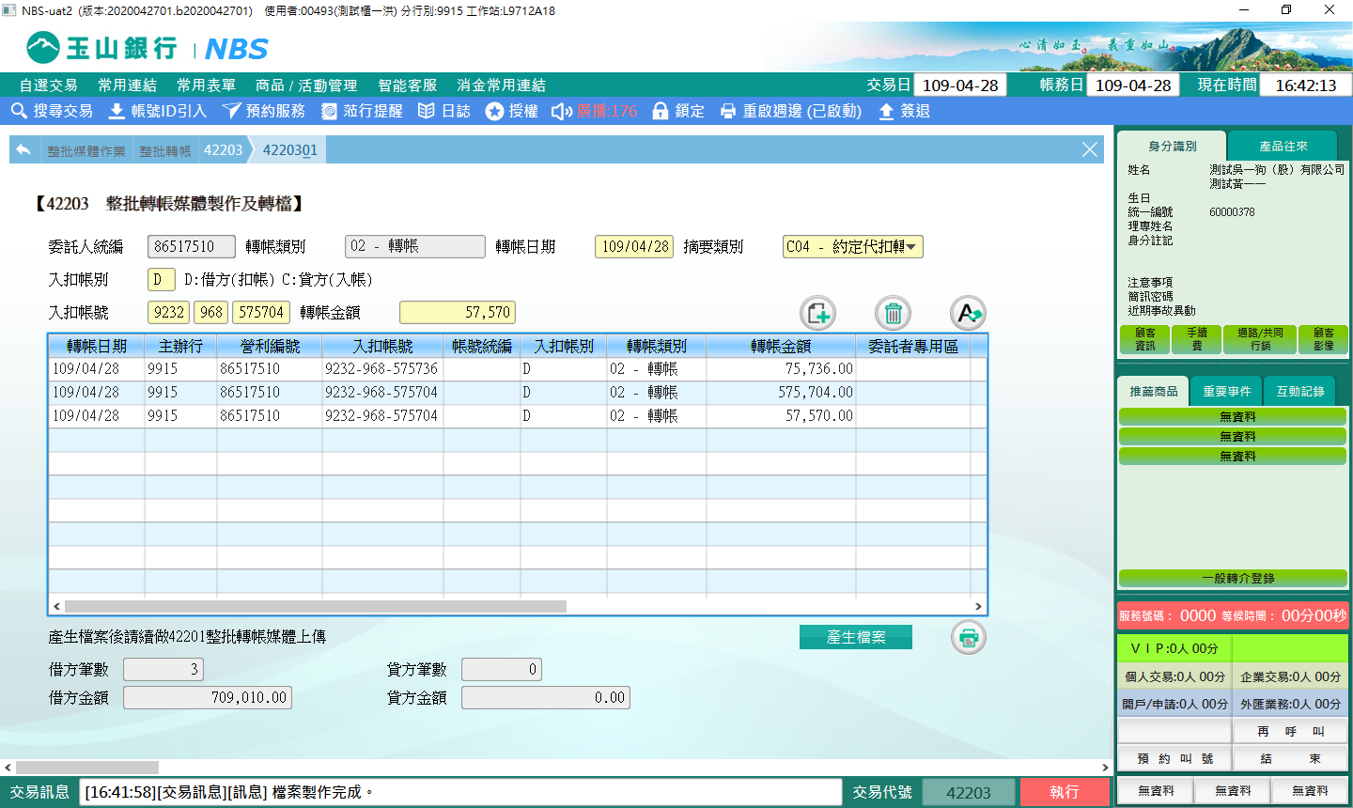

**二、**轉檔 (舊格式轉新格式)

【瀏覽】 開視窗選檔案，選完把路徑及檔名帶入「媒體檔名」。

【舊格式轉新格式】把指定的檔案讀取出來，開啟下一畫面。

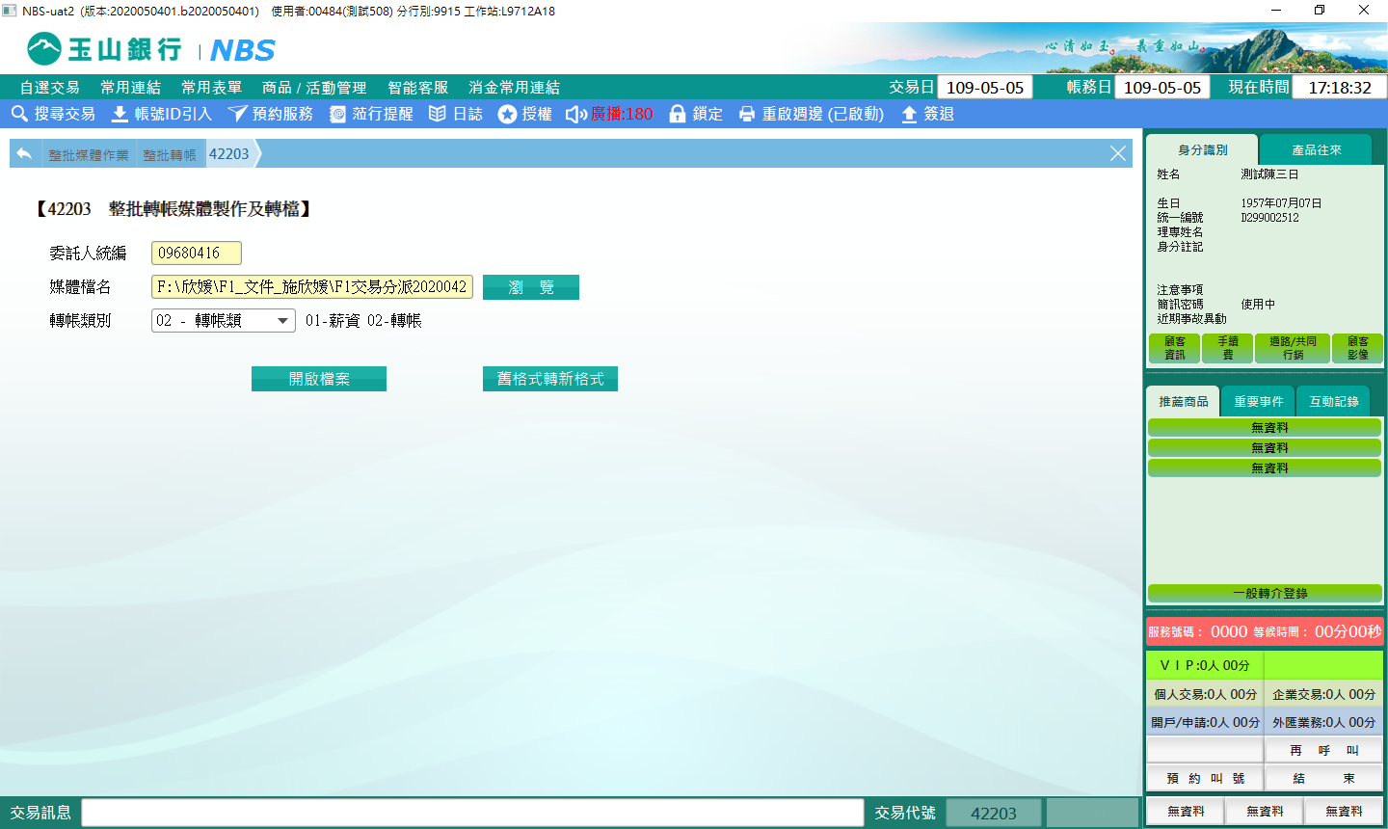

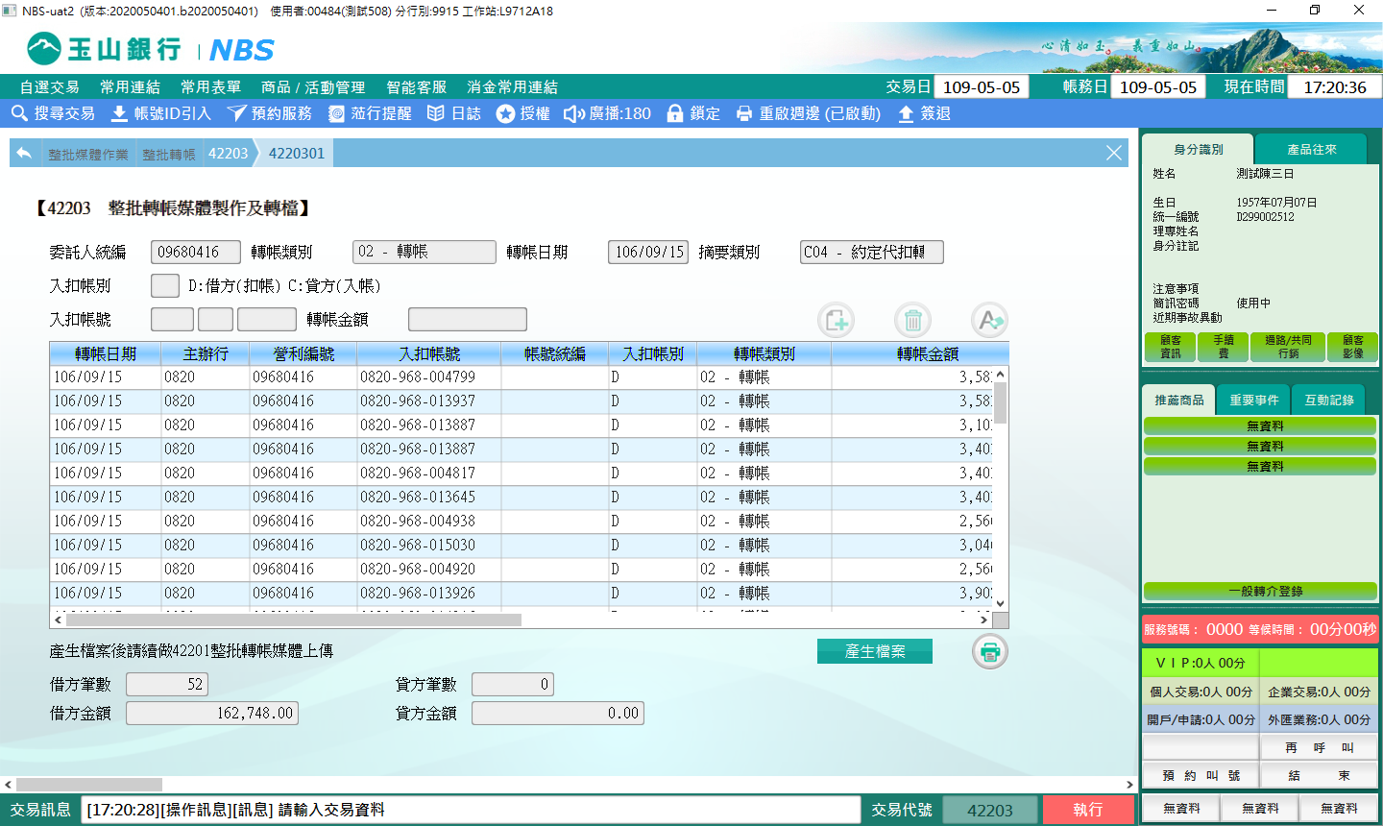

按下方【產生檔案】後，會在指定路徑產生新格式檔案。

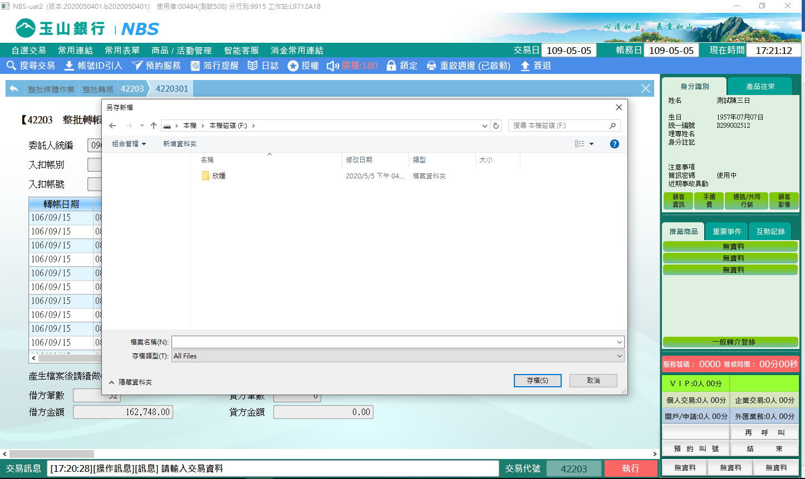

交易完成，交易訊息列顯示：檔案製作完成

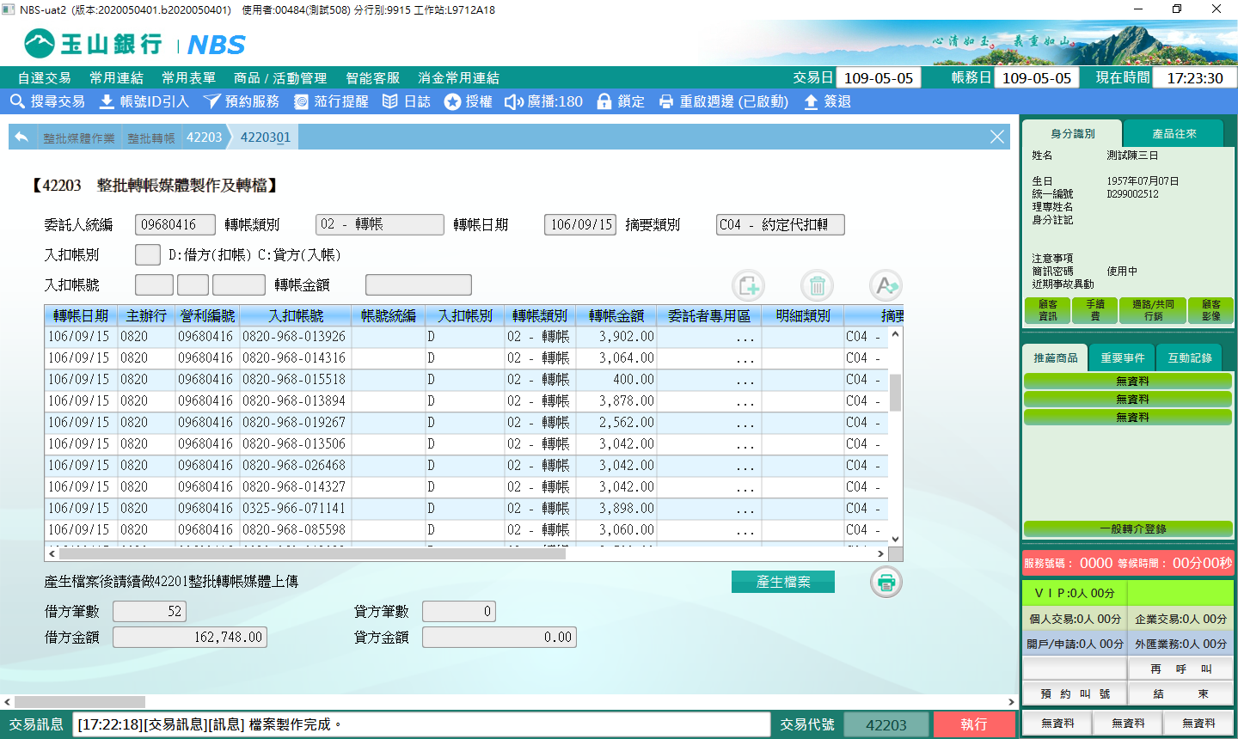

**肆、權限限制**

　　無。